Bài 15: Cảm biến gia tốc góc MPU6050
- Mục đích
- Rèn luyện kỹ năng đọc dữ liệu từ cảm biến MPU6050
- Hiển thị kết quả đo (gia tốc, góc) lên LCD để quan sát trực quan, phục vụ ứng dụng thực tế.
- Các phần cứng sử dụng chủ yếu trong bài
Trong bài thực hành này, chúng ta sử dụng cảm biến gia tốc góc, màn hình LCD và vi điều khiển Atmega 128. Các phần cứng này có sẵn trên bảng mạch thực hành ở các vị trí 1 và 2 trên Hình 15.1.
1
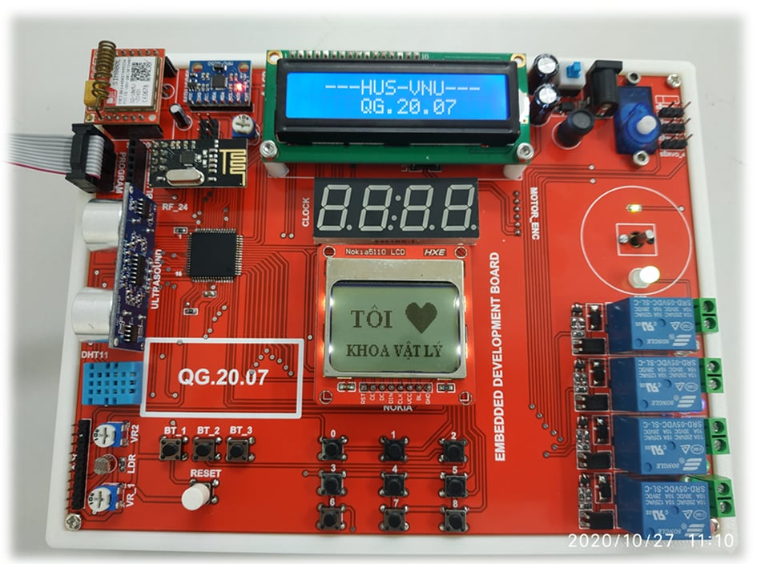
2

Hình 15.1. Phần cứng sử dụng trong bài thực hành 15.

- Tóm tắt nội dung lí thuyết
Trong các hệ thống điều khiển nhúng, động cơ DC là một cơ cấu chấp hành phổ biến, MPU6050 là một module cảm biến chuyển động tích hợp, bao gồm cảm biến gia tốc 3 trục và cảm biến con quay hồi chuyển (gia tốc góc) 3 trục, cho phép đo đồng thời gia tốc tuyến tính và vận tốc góc theo các trục X, Y và Z. Nhờ đó, cảm biến có khả năng cung cấp đầy đủ thông tin về chuyển động, độ nghiêng và sự quay của vật thể trong không gian ba chiều.
Module MPU6050 giao tiếp với vi điều khiển thông qua chuẩn I2C, giúp giảm số lượng chân kết nối và đơn giản hóa quá trình lập trình. Bên trong cảm biến có bộ chuyển đổi ADC độ phân giải cao, cho phép số hóa tín hiệu từ gia tốc kế và con quay hồi chuyển trước khi truyền dữ liệu đến vi điều khiển.
Gia tốc kế của MPU6050 dùng để đo gia tốc và xác định góc nghiêng dựa trên thành phần của trọng lực, trong khi con quay hồi chuyển đo vận tốc góc, phản ánh tốc độ và hướng quay của vật thể. Khi kết hợp dữ liệu từ hai khối cảm biến này bằng các thuật toán xử lý (như lọc bổ sung hoặc Kalman), có thể xác định chính xác tư thế và chuyển động của hệ thống.
Với ưu điểm nhỏ gọn, độ ổn định tốt, dễ giao tiếp và chi phí thấp, MPU6050 được ứng dụng rộng rãi trong robot cân bằng, thiết bị bay không người lái, hệ thống ổn định chuyển động, cũng như các bài thí nghiệm và đồ án học tập trong lĩnh vực đo lường và điều khiển.

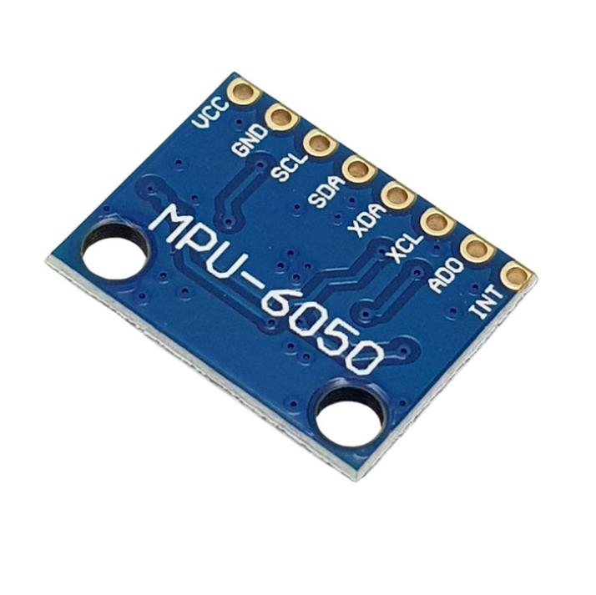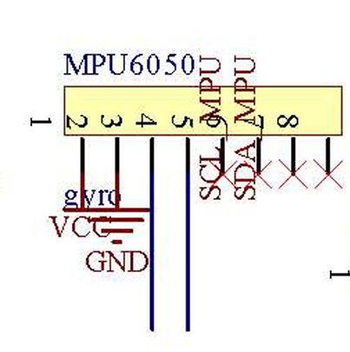
Hình 15.2. Giao diện cảm biến gia tốc góc
Bảng 15.1. Chức năng các chân của cảm biến gia tốc góc
Chân | Kí hiệu | Mô tả
1 | VCC | Cấp nguồn cho cảm biến
2 | GND | Nối đất (mass) để hoàn tất mạch điện
3 | SCL MPU | Chân xung đồng hồ (Clock) của giao tiếp I2C
4 | SDA MPU | Chân dữ liệu (Data) của giao tiếp I2C
5
6
7
8

Nội dung thực hành
- Bài thực hành 8
Viết chương trình đọc giá trị từ cảm biến gia tốc góc MPU6050 hiển thị lên LCD.
  - Sơ đồ kết nối

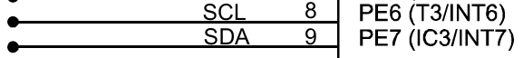
Hình 15.3. Kết nối MPU6050 với vi xử lý Atmega128 thông qua I2C

  - Sơ đồ thuật toán

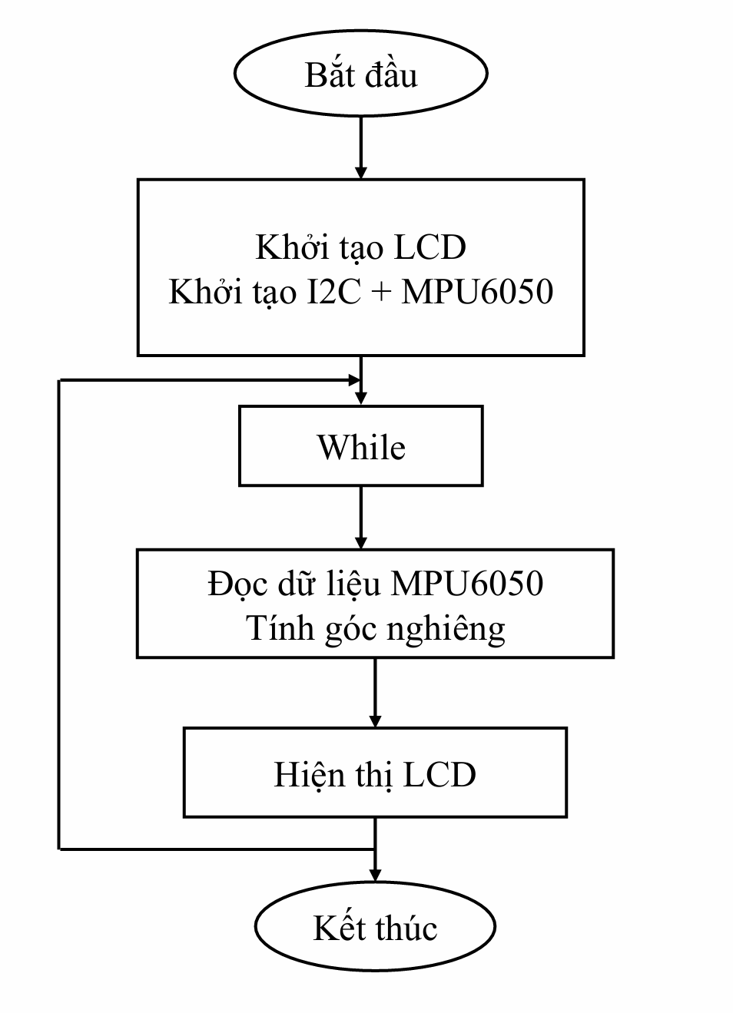
Hình 15.4. Sơ đồ thuật toán bài thực hành số 15

  - Mã chương trình
Chúng ta tạo một thư mục có tên bai_15, vào CodeVison tạo một project “bai_15” lưu vào trong thư mục vừa tạo, đồng thời cấu hình LCD theo thứ tự đường dẫn:
Project> Configure > C Compiler > Libraries > Alphanumeric LCD
Khi đó một bảng cấu hình sẽ hiện ra, chúng ta sẽ điền các thông tin sau như ở Hình 15.5.
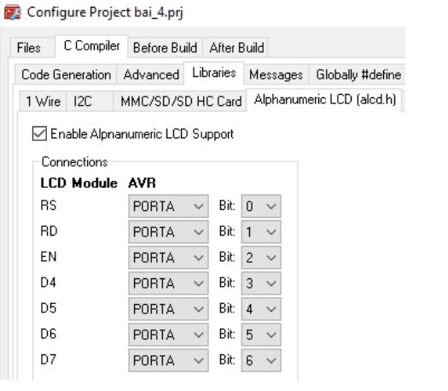
Hình 15.5. Cấu hình để sử dụng màn hình LCD 16x2 trong CodeVision
Alphanumeric LCD > IC2, Khi đó một bảng cấu hình sẽ hiện ra, chúng ta sẽ điền các thông tin sau như ở Hình 15.6.
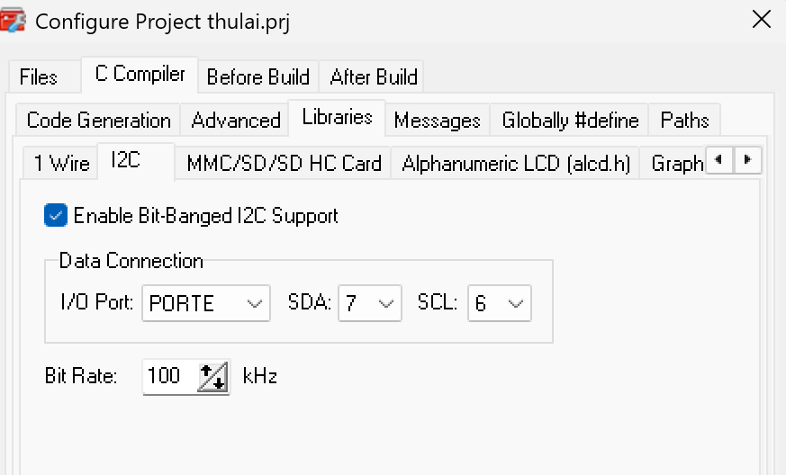
Hình 15.6. Cấu hình để sử dụng màn hình LCD 16x2 trong CodeVision
Trong cửa sổ soạn thảo, chúng ta viết đoạn mã sau:
tệp tin có tên “bai_15.1.py” có chứa đoạn mã sau bằng trình soạn thảo Nano:
- #include <io.h>
- #include <delay.h>
- #include <stdio.h>
- #include <stdint.h>
- #include <math.h>
- #include <i2c.h>
- #include <glcd.h>
- #include <font5x7.h>
- /* ================= MPU6050 REGISTER ================= */
- #define SMPLRT_DIV 0x19
- #define CONFIG 0x1A
- #define GYRO_CONFIG 0x1B
- #define ACCEL_CONFIG 0x1C
- #define ACCEL_XOUT_H 0x3B
- #define ACCEL_YOUT_H 0x3D
- #define ACCEL_ZOUT_H 0x3F
- #define GYRO_XOUT_H 0x43
- #define GYRO_YOUT_H 0x45
- #define GYRO_ZOUT_H 0x47
- #define PWR_MGMT_1 0x6B
- #define WHO_AM_I 0x75
- #define RAD_TO_DEG (180.0/3.1415926)
- /* ================= GLOBAL ================= */
- float accX, accY, accZ;
- float angleX, angleY, angleZ;
- float X0=0, Y0=0, Z0=0;
- float dem1=0;
- char buff[30];
- int i;
- /* ================= I2C MPU ================= */
- int Mpu6050_Read(unsigned char reg)
- {
- int data;
- i2c_start();
- i2c_write(0xD0);
- i2c_write(reg);
- i2c_start();
- i2c_write(0xD1);
- data=i2c_read(0);
- i2c_stop();
- return data;
- }
- int GetData(unsigned char reg)
- {
- int H,L;
- H=Mpu6050_Read(reg);
- L=Mpu6050_Read(reg+1);
- return (H<<8)|L;
- }
- void Mpu6050_Write(unsigned char reg,unsigned char data)
- {
- i2c_start();
- i2c_write(0xD0);
- i2c_write(reg);
- i2c_write(data);
- i2c_stop();
- }
- void Mpu6050_Init(void)
- {
- Mpu6050_Write(PWR_MGMT_1,0x80);
- delay_ms(5);
- Mpu6050_Write(PWR_MGMT_1,0x00);
- Mpu6050_Write(SMPLRT_DIV,0x07);
- Mpu6050_Write(CONFIG,0x06);
- Mpu6050_Write(GYRO_CONFIG,0x00);
- Mpu6050_Write(ACCEL_CONFIG,0x00);
- delay_ms(10);
- }
- /* ================= TIMER0 ================= */
- interrupt [TIM0_OVF] void timer0_isr(void)
- {
- TCNT0=0x06;
- dem1++;
- if(dem1>3000) dem1=0;
- }
- /* ================= TÍNH GÓC ================= */
- void Mpu6050_GetAngle(float *x,float *y,float *z)
- {
- accX = GetData(ACCEL_XOUT_H);
- accY = GetData(ACCEL_YOUT_H);
- accZ = GetData(ACCEL_ZOUT_H);
- *x = atan2(accY,accZ)*RAD_TO_DEG;
- *y = atan2(accX,accZ)*RAD_TO_DEG;
- *z = atan2(accX,accY)*RAD_TO_DEG;
- }
- /* ================= MAIN ================= */
- void main(void)
- {
- GLCDINIT_t glcd_init_data;
- /* GLCD */
- glcd_init_data.font=font5x7;
- glcd_init_data.temp_coef=50;
- glcd_init_data.bias=4;
- glcd_init_data.vlcd=PCD8544_DEFAULT_VLCD;
- glcd_init(&glcd_init_data);
- /* TIMER0 */
- ASSR=0;
- TCCR0=0x03;
- TCNT0=0x06;
- TIMSK=0x01;
- /* I2C + MPU */
- i2c_init();
- Mpu6050_Init();
- delay_ms(500);
- if(Mpu6050_Read(WHO_AM_I)!=104)
- {
- glcd_outtext("MPU FAIL");
- while(1);
- }
- /* GỐC BAN ĐẦU */
- Mpu6050_GetAngle(&X0,&Y0,&Z0);
- glcd_clear();
- #asm("sei")
- while(1)
- {
- Mpu6050_GetAngle(&angleX,&angleY,&angleZ);
- sprintf(buff,"X:%.2f",angleX-X0);
- glcd_moveto(0,0);
- glcd_outtext(buff);
- sprintf(buff,"Y:%.2f",angleY-Y0);
- glcd_moveto(0,10);
- glcd_outtext(buff);
- sprintf(buff,"Z:%.2f",angleZ-Z0);
- glcd_moveto(0,20);
- glcd_outtext(buff);
- delay_ms(50);
- }
- }

  - Hướng dẫn thực hành
Trong đoạn chương trình trên, các chân của cảm biến gia tốc góc được kết nối với các GPIO của vi xử lý Atmega128 theo hình 15.3, do đó để giao tiếp, chúng ta phải cấu hình trong chương trình CodeVision theo hình 15.4.
Sau khi soạn thảo chương trình xong, chúng ta biên dịch chương trình để tạo mã hex, tiếp tục sử dụng chương trình Progisp để burn mã hex của chương trình trên vào chíp và quan sát trên màn hình LCD.
Quan sát trên bảng mạch thực hành tại vị trí như ở Hình 15.1, chúng ta sẽ thấy hiển thị các giá trị từ cảm biến gia tốc như yêu cầu đề bài.

Do Proteus không mô tả được phần cơ học về góc, độ nghiêng của MPU nên nhóm em không có phần mô phỏng Proteus của bài này.

